CSC-410 Mobile Application Development
Semester Project

Project Widget Trees



Submitted By:
Ali Hussnain 2023-CS-613
Syed Shayan 2023-CS-625
Submitted To:
Mam Alina Munir

Dated: 02th April 2026

Department of Computer Science
University of Engineering and Technology Lahore, New Campus

Widget Trees– CineKit: AI-Powered Video Player App
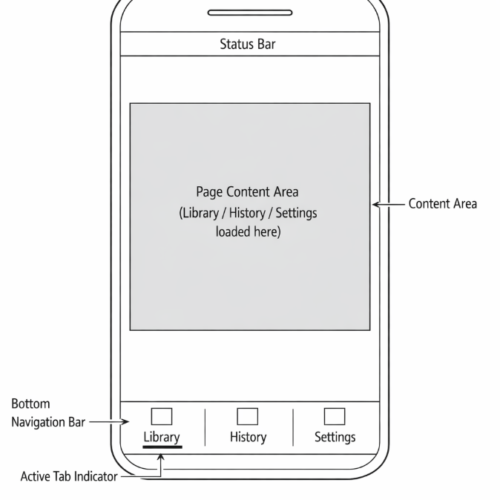
WIDGET TREE - HOME SCREEN
Scaffold
├── body: Column
│ ├── Container (Status Bar Area)
│
│ ├── Expanded
│ │ └── Container (Page Content Area)
│ │ └── Navigator
│ │ ├── Library Screen
│ │ ├── History Screen
│ │ └── Settings Screen
│
└── bottomNavigationBar: NavigationBar
├── NavigationDestination(icon: Icon(Icons.video_library), label: "Library")
├── NavigationDestination(icon: Icon(Icons.history), label: "History")
└── NavigationDestination(icon: Icon(Icons.settings), label: "Settings")
WIDGET TREE - SLEEP TIMER OPTION (BOTTOM SHEET)
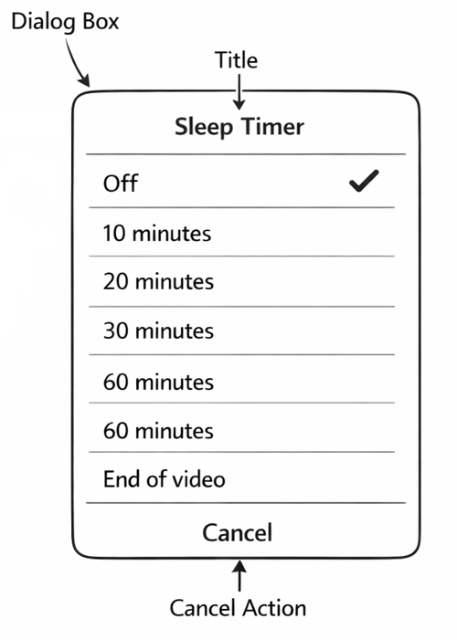
showModalBottomSheet
├── Title
│ └── Text("Sleep Timer")
│
├── Content
│ └── Column / ListView
│ ├── ListTile (Option Row)
│ │ ├── Text("Off")
│ │ └── Icon(check) (selected)
│ │
│ ├── ListTile (Option Row)
│ │ ├── Text("10 minutes")
│ │
│ ├── ListTile (Option Row)
│ │ ├── Text("20 minutes")
│ │
│ ├── More ListTiles….
└── TextButton("Cancel")
WIDGET TREE - VIDEOS TAB
Scaffold
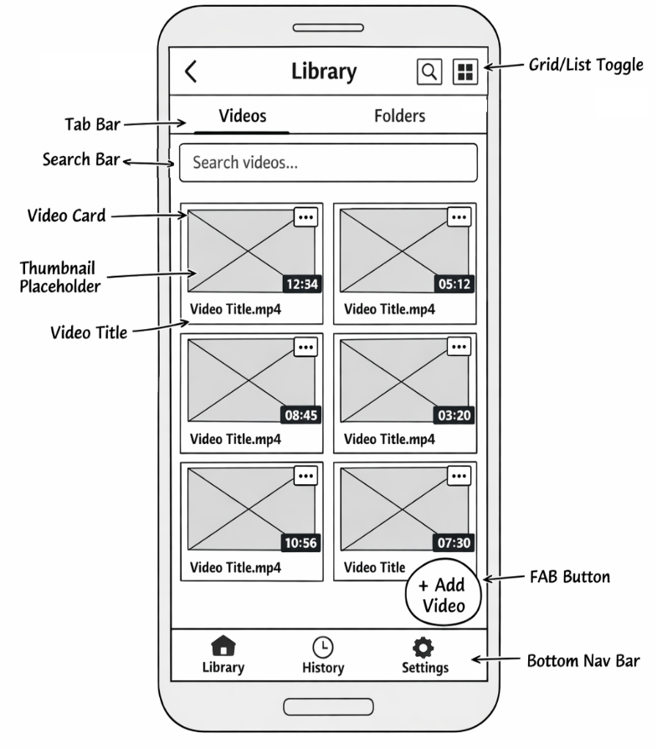
├── AppBar
│ ├── Leading: IconButton(back)
│ ├── Text("Library")
│ └── Row
│ ├── IconButton(search)
│ └── IconButton(grid/list toggle)
│
├── body: Column
│
│ ├── TabBar
│ │ ├── Tab("Videos")
│ │ └── Tab("Folders")
│
│ ├── Padding
│ │ └── TextField (Search Bar)
│
│ └── Expanded
│ └── GridView
│
│ ├── Card (Video Item)
│ │ └── Column
│ │ ├── Stack
│ │ │ ├── Container / Image (Thumbnail Placeholder)
│ │ │ ├── Positioned (top-right)
│ │ │ │ └── IconButton(more options)
│ │ │ └── Positioned (bottom-right)
│ │ │ └── Container
│ │ │ └── Text(duration "MM:SS")
│ │
│ │ └── Text("Video Title.mp4")
│ │ └── more cards...
│
├── floatingActionButton: FloatingActionButton
│ └── Text("+ Add Video") / Icon(add)
│
└── bottomNavigationBar: NavigationBar
├── Library
├── History
└── Settings

WIDGET TREE - FOLDERS TAB
Scaffold
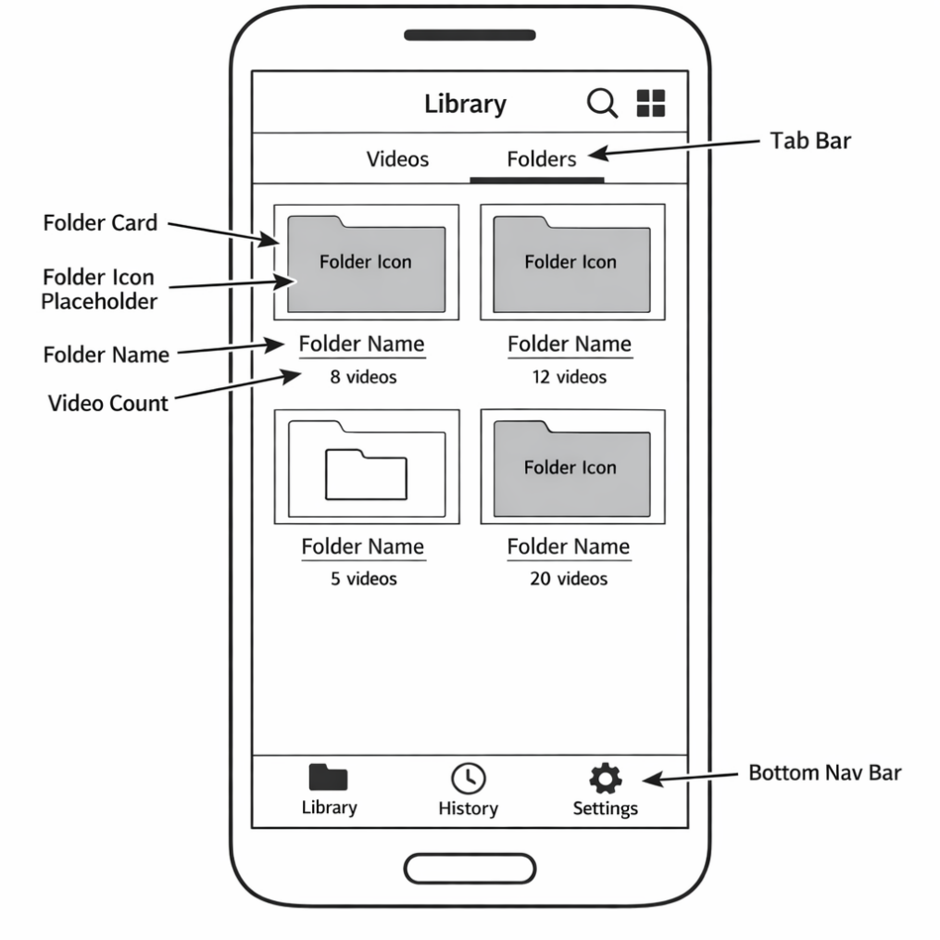
├── AppBar
│ ├── Text("Library")
│ ├── IconButton(search)
│ └── IconButton(view toggle)
│
├── body: Column
│ ├── TabBar
│ │ ├── Tab("Videos")
│ │ └── Tab("Folders")
│
│ └── Expanded
│ └── GridView
│ ├── Card (Folder Item)
│ │ └── Column
│ │ ├── Container / Icon
│ │ ├── Text("Folder Name")
│ │ └── Text("X videos")
│ │
│ ├── Card (Folder Item)
│ │ └── Column
│ │ ├── Container / Icon
│ │ ├── Text("Folder Name")
│ │ └── Text("X videos")
│ │
│ └── more cards...
│
└── bottomNavigationBar: NavigationBar
├── Library
├── History
└── Settings

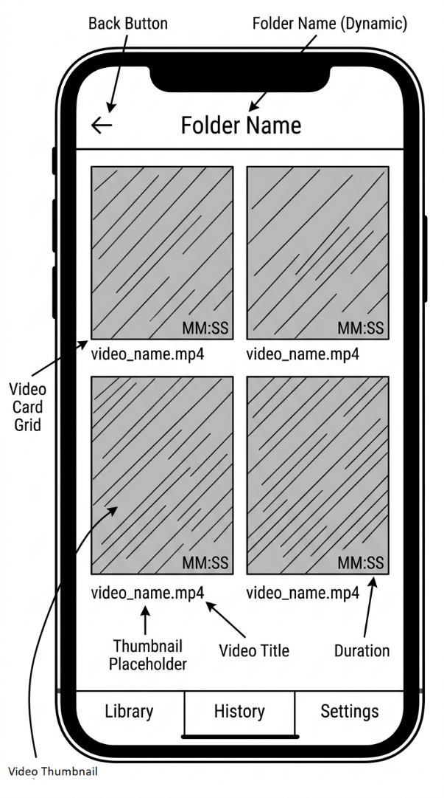
WIDGET TREE - FOLDER SCREEN
Scaffold
├── AppBar
│ ├── Leading: IconButton(back)
│ └── Text("Folder Name")
│
├── body: Padding
│ └── GridView
│ ├── Card (Video Item)
│ │ └── Column
│ │ ├── Stack
│ │ │ ├── Container / Image (Thumbnail)
│ │ │ └── Positioned
│ │ │ └── Text(duration "MM:SS")
│ │
│ │ └── Text(video_name.mp4)
│ │
│ ├── Card (Video Item)
│ │ └── Column
│ │ ├── Stack
│ │ │ ├── Container / Image
│ │ │ └── Positioned
│ │ │ └── Text(duration)
│ │ └── Text(video_name.mp4)
│ │
│ └── more cards...
│
└── bottomNavigationBar: NavigationBar
WIDGET TREE - VIDEO MORE OPTIONS (BOTTOM SHEET / DIALOG)
showModalBottomSheet / Dialog
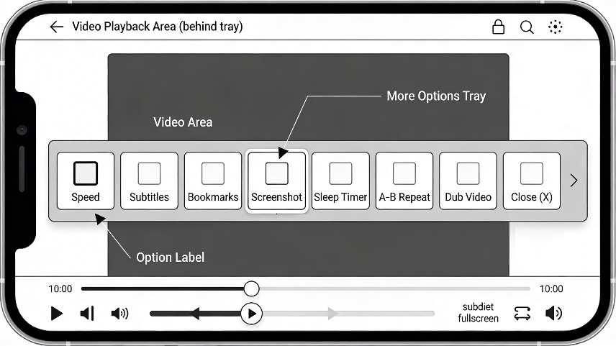
└── Container
└── Column
├── ListTile("Speed")
├── ListTile("Subtitle")
├── ListTile("Bookmarks")
├── ListTile("Screenshot")
├── ListTile("SleepTimer")
├── More ListTiles…
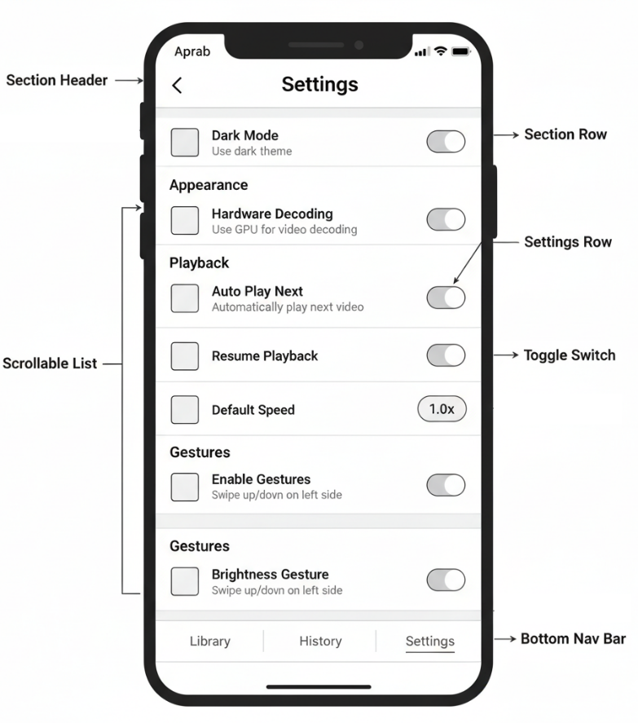
WIDGET TREE - SETTINGS SCREEN
Scaffold
├── AppBar
│ └── Text("Settings")
├── body: ListView
│ ├── ListTile("Theme")
│ ├── SwitchListTile("Auto play next")
│ ├── ListTile("Default speed")
│ ├── ListTile("Storage")
│ ├── ListTile("About")
│ └── ListTile("Help")
│
└── bottomNavigationBar: NavigationBar
WIDGET TREE - SPEED OPTION (BOTTOM SHEET)
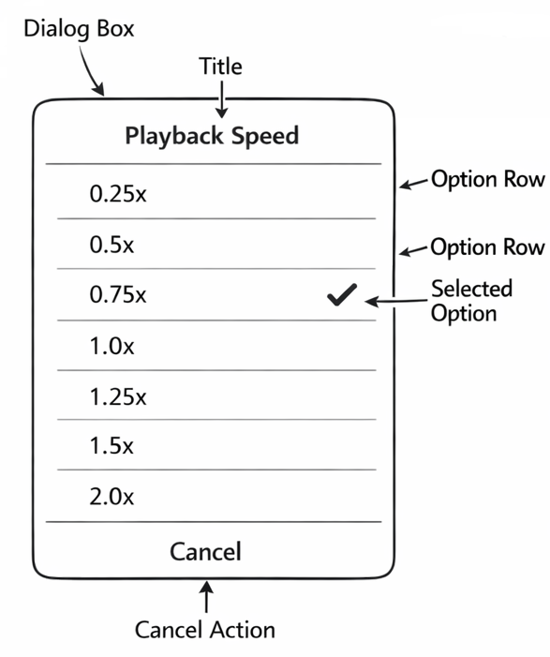
showModalBottomSheet
├── Title
│ └── Text("Playback Speed")
│
├── Content
│ └── Column / ListView
│ ├── ListTile (Option Row)
│ │ ├── Text("0.25x")
│ │ └── (optional trailing) Icon(check if selected)
│ │
│ ├── ListTile (Option Row)
│ │ ├── Text("0.5x")
│ │ └── Icon(check) (selected)
│ │
│ ├── More List Tiles…
└── TextButton("Cancel")

WIDGET TREE - HISTORY SCREEN
Scaffold
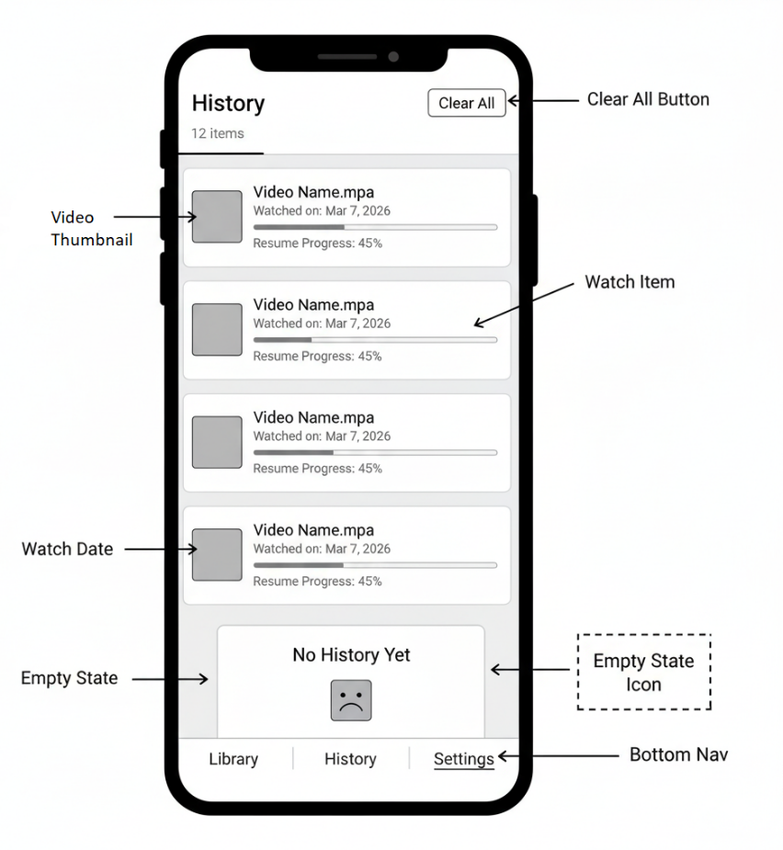
├── AppBar
│ ├── Leading: IconButton(back)
│ └── Text("Settings")
│
├── body: ListView
│
│ ├── ListTile (Dark Mode)
│ │ ├── Leading: Icon / Container
│ │ ├── Title: Text("Dark Mode")
│ │ ├── Subtitle: Text("Use dark theme")
│ │ └── Trailing: Switch
│
│ ├── Text("Appearance") (Section Header)
│
│ ├── ListTile (Hardware Decoding)
│ │ ├── Leading: Icon / Container
│ │ ├── Title: Text("Hardware Decoding")
│ │ ├── Subtitle: Text("Use video decoding")
│ │ └── Trailing: Switch
│
│ ├── Text("Playback") (Section Header)
│
│ ├── ListTile (Auto Play Next)
│ │ ├── Leading: Icon
│ │ ├── Title: Text("Auto Play Next")
│ │ ├── Subtitle: Text("Automatically play next video")
│ │ └── Trailing: Switch
│ ├── ListTile (Resume Playback)
│ │ ├── Leading: Icon
│ │ ├── Title: Text("Resume Playback")
│ │ └── Trailing: Switch
│
│ ├── More ListTiles…
└── bottomNavigationBar: NavigationBar
├── Library
├── History
└── Settings
WIDGET TREE - BOOKMARK SCREEN
Scaffold
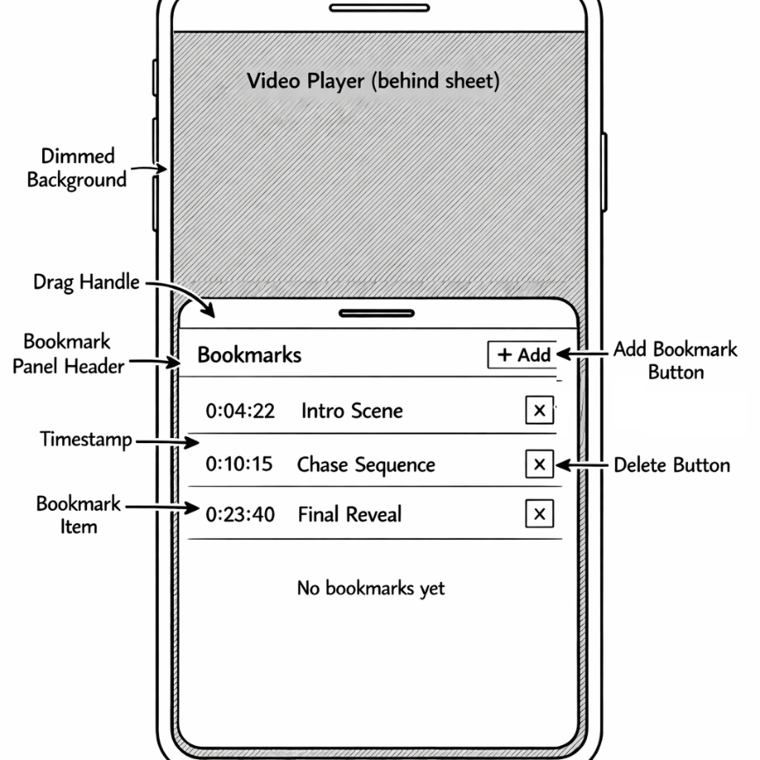
├── body: Stack
│ ├── Container
│ │ └── Video Player (behind sheet)
│ │
│ └── Container (Bottom Sheet)
│ └── Column
│ ├── Container (Drag Handle)
│ │ └── Center
│ │ └── Container (small bar)
│ │
│ ├── Row (Bookmark Panel Header)
│ │ ├── Text("Bookmarks")
│ │ └── FilledButton / IconButton("+ Add")
│ │
│ ├── Expanded
│ │ └── ListView
│ │ ├── Row (Bookmark Item)
│ │ │ ├── Text(timestamp)
│ │ │ ├── Expanded
│ │ │ │ └── Text(title)
│ │ │ └── IconButton(delete)
│ │ │
│ │ ├── Divider
│ │
│ │ ├── Row (Bookmark Item)
│ │ │ ├── Text(timestamp)
│ │ │ ├── Expanded
│ │ │ │ └── Text(title)
│ │ │ └── IconButton(delete)
│ │ │
│ │ └── more items...
│ │
│ └── Center
│ └── Text("No bookmarks yet")

WIDGET TREE - VIDEO PLAYER SCREEN
Scaffold
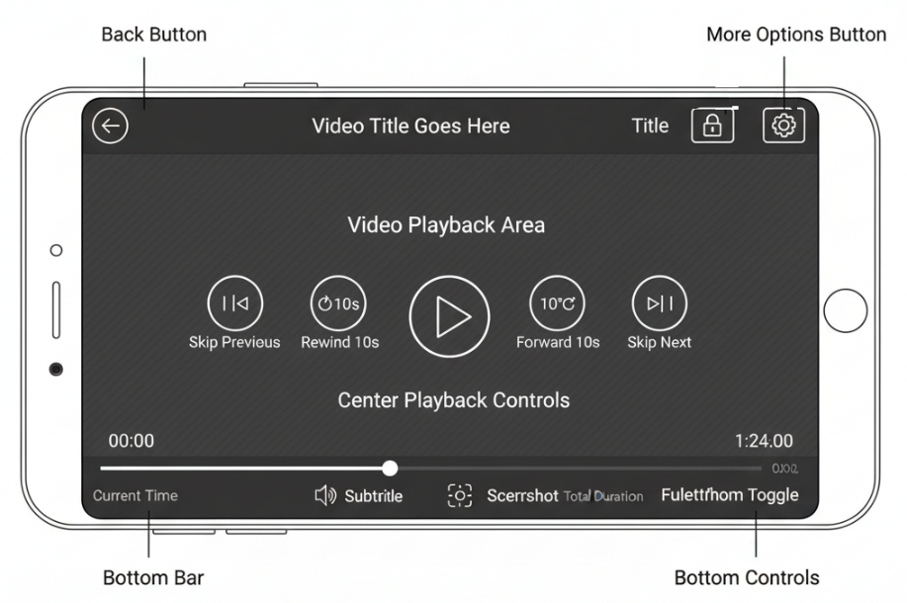
├── AppBar
│ ├── Leading: IconButton(back)
│ ├── Text("Video Title Goes Here")
│ └── Row
│ ├── IconButton(lock)
│ └── IconButton(settings / more)
│
├── body: Stack
│
│ ├── Container (Video Playback Area)
│ ├── Expanded
│ │ └── Center
│ │ └── Row (Playback Controls)
│ │ ├── Column
│ │ │ ├── IconButton(skip previous)
│ │ │ └── Text("Skip Previous")
│ │ │
│ │ ├── Column
│ │ │ ├── IconButton(rewind 10s)
│ │ │ └── Text("Rewind 10s")
│ │ │
│ │ ├── More Column…
│ │
│ └── Column (Bottom Controls)
│
│ ├── Row (Time Indicators)
│ │ ├── Text(current time)
│ │ └── Text(total duration)
│
│ ├── Slider (Progress Bar)
│
│ └── Row (Bottom Action Buttons)
│ ├── IconButton(subtitles)
│ ├── IconButton(screenshot)
│ ├── IconButton(audio / sound)
└── IconButton(fullscreen toggle)

